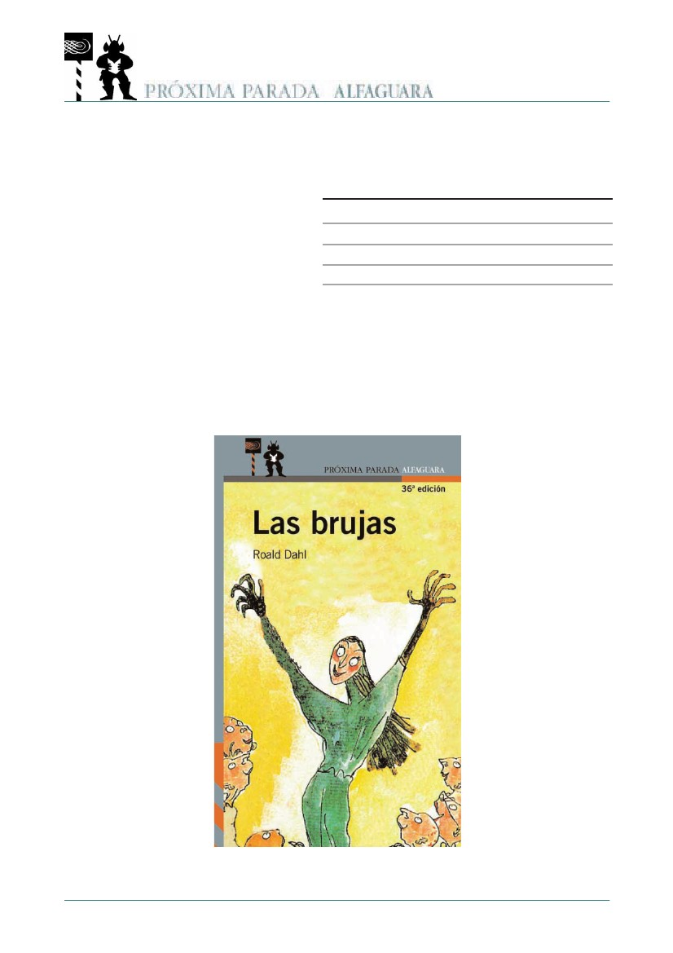Las brujas
Autor: Roald Dahl
Páginas: 202
Serie Naranja: Desde 10 años
Ilustrador: Quentin Blake
Formato: 12 x 20

LAS BRUJAS
PROPUESTA DE ACTIVIDADES DURANTE LA LECTURA (CONT.)
Roald Dahl
Actividad 1
¡A DESCUBRIR RATONES!
• Aunque no lo parezca, hemos escondido cuatro ratones en este árbol. Descúbrelos en menos de un minuto. Venga, ¿a qué esperas?
Actividad 2
JUEGO EMBRUJADO
• Es un juego muy especial. Todas las palabras tienen que ver con la bruja. Lee y completa.
1.-
2.-
3.-
4.-
5.-
Son las protagonistas de este cuento.
Trucos y artimañas que hacen las brujas.
Que sabe mucho de brujas.
La misma profesión que las protagonistas, pero masculinos.
Viéjula montada en una escóbula.
1
2
3
4
5
B
B
B
B
B
R
R
R
R
R
U
U
U
U
U
J
J
J
J
J
Alumnos/as
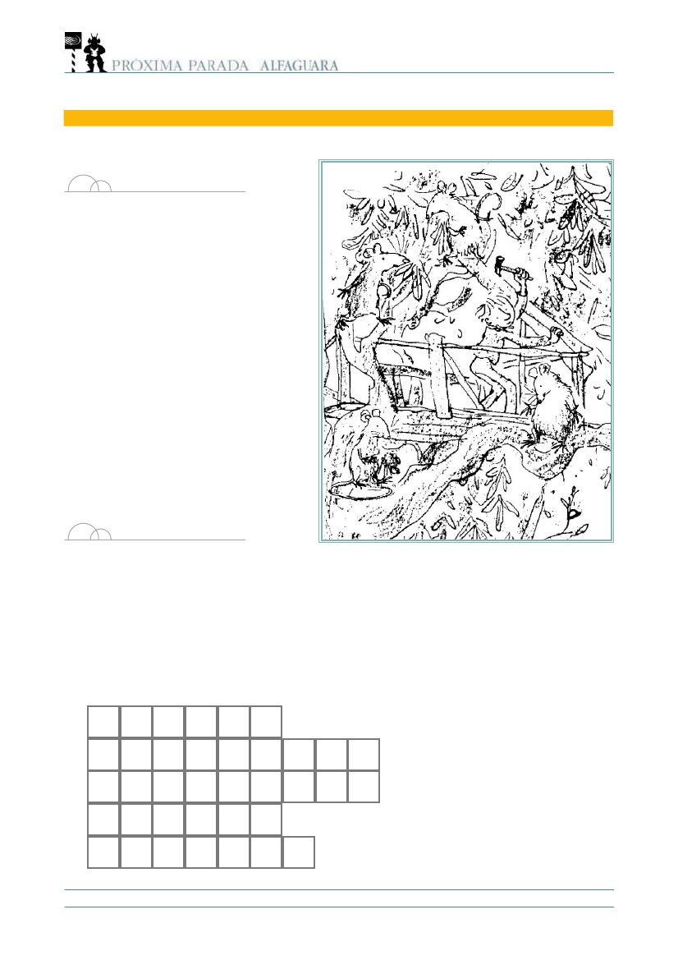
LAS BRUJAS
PROPUESTA DE ACTIVIDADES PARA DESPUÉS DE LA LECTURA
Roald Dahl
Actividad 1
PON A PRUEBA TU MEMORIA
• ¿Tienes memoria de elefante? Demuéstralo y marca la respuesta correcta a estas cuestiones.
1.- La abuela del protagonista era:
a) italiana.
b) noruega.
c) filipina.
2.- Una BRUJA DE VERDAD siempre lleva:
a) peluca.
b) bolso.
c) zapatos de tacón.
3.- El sentido que las brujas tienen más desarrollado es:
a) el olfato.
b) el gusto.
c) el tacto.
4.- Un brujófilo es...
a) el que tiene miedo a las brujas.
b) el que ha nacido en la ciudad de Brujas.
c) el que estudia a las brujas y sabe mucho de ellas.
5.- El nombre de la fórmula que acaba con los niños se llama:
a) Fórmula 68. Ratonizador de acción acelerada.
b) Fórmula 5. Raticida de acción exterminadora.
c) Fórmula 86. Ratonizador de acción retardada.
6.- A la gran Bruja sus compañeras la llamaban:
a) Piruja.
b) Talentosa.
c) Talentuda.
Alumnos/as
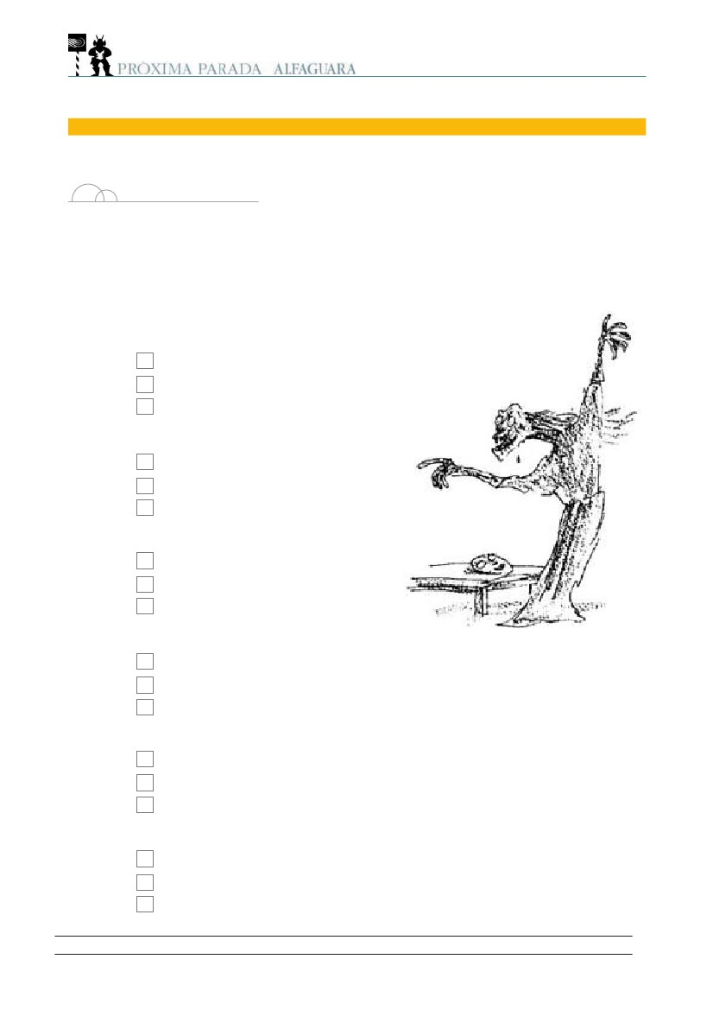
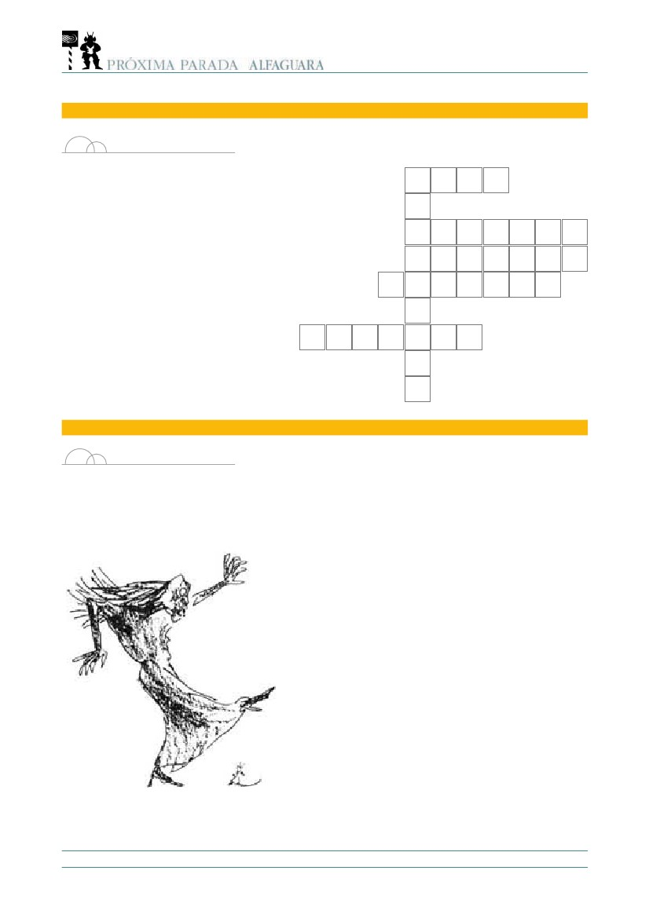LAS BRUJAS
PROPUESTA DE ACTIVIDADES PARA DESPUÉS DE LA LECTURA (CONT.)
Roald Dahl
Actividad 1
JUGAMOS CON LOS NOMBRES
• ¿Sabrás completar este crucigrama?
Te aseguramos que es facilito así
que lee las definiciones y escribe en
las casillas que corresponda.
1.- Nombre del hotel donde se
hospedaron la abuela y el nieto
2.- Nombre de uno de los ratones
del niño protagonista.
3.- Nombre de otro de los ratones
del niño protagonista.
4.- Nacionalidad de la abuela.
5.- Nombre del camarero del hotel.
6.- Apellido de Bruno.
1
2
3
4
5
6
ACTIVIDADES PARA EL ÁREA DE LENGUA CASTELLANA Y LITERATURA
Actividad 1
CONJUROS CONTRA LAS BRUJAS
• Vamos a reírnos de las brujas. Inventa versos divertidos para transformar a una bruja en lo
que quieras. Es muy fácil, eliges dos palabras que rimen y las escribes.
• Esta cosa aborrecida
esta asquerosa bruja,
en cuanto le dé un sopapo
se convertirá en un sapo.
• en cuando le dé un..........................
empujón
susto
regalo
ratón
gusano
mosquito
garrote
hacha
martillo
escorpión
cucaracha
hormiga
la convertiré en un..........................
• le daré con un..........................
y la convertiré en..........................
Alumnos/as

• Une con flechas las letras de la palabra BRUJA del cuadro A con las letras de la palabra
BRUJA del cuadro B. Recuerda que no debes cruzar las líneas ni atravesarlas.
Alumnos/as
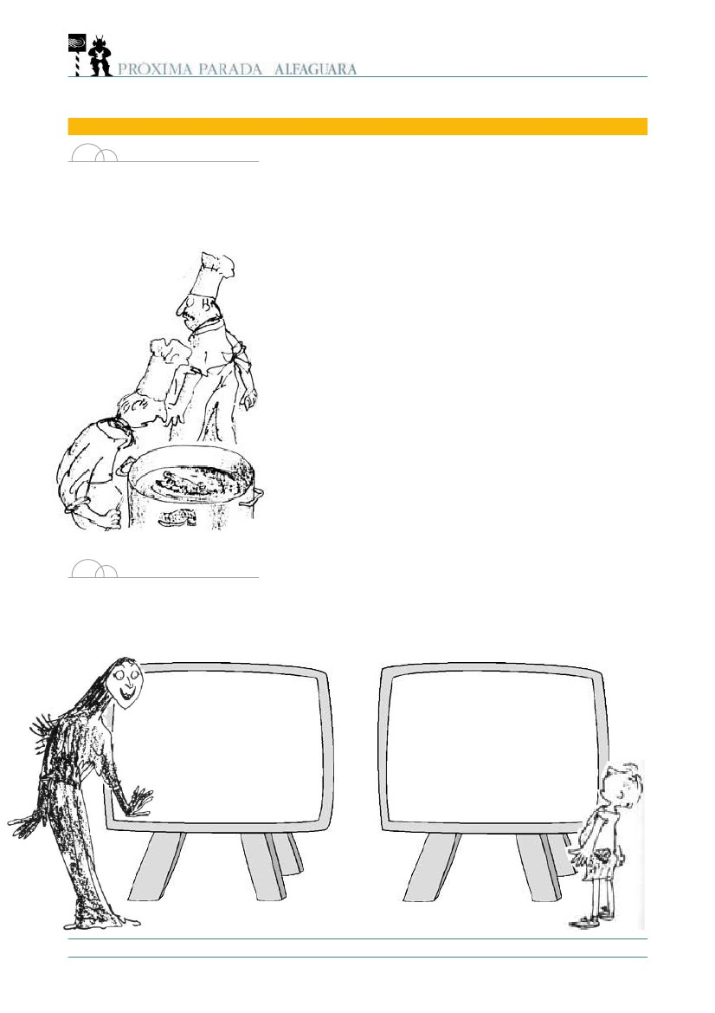

LAS BRUJAS
JUEGOS Y ENTRETENIMIENTOS
Roald Dahl
Actividad 1
SOPA DE BRUJA
• Esta sopa está embrujada, ¿quién la desembrujará? Tú mismo rodeando cinco palabras
pronunciadas por ellas.
R A T O N I
I
Z A D O R S
C A R B U N C L O P W
P E L U C A S X R U R G
T R E S U J
K L M S I
J
Ñ R N E U T J
K L M S K
R A T O N E R A S O P R
R T U S I
J
L M N O O S
K L M N A N
K L S B V Q
T P D L H J
T S A R J
Actividad 2
LABERINTO EMBRUJADO
I
B
T S
T
U
K
A
R
V
J
C
M
B
T
R
E
M
A
J
K
l
T
K
U
F

Actividad
La Gran Bruja tiene una manera muy especial de hablar. Pronuncia muy fuerte las
letras R? Pero ¿qué sucede cuando no se pronuncian las vocales? ¿Es fácil hablar sin
vocales?
Al siguiente texto del capítulo Achicharrada le faltan algunas vocales. Para poder leerlo
con claridad, hay que completarlo.
Al q_itarse la m_sc_r_, se v_lvió h_ci_ un l_do y la c_locó cuid_dosam_nt_ en una m_sit_ q_e t_nía cerc_, y c_ando v_lvió
a pon_rs_ de fr_nte a la s_la, me f_ltó p_co par_ dar un ch_llid_.
Su car_ era la c_sa m_s h_rr_ble y at_rrad_ra qu_ he v_sto n_nca.
Sól_ mir_rla me prod_cía t_mbl_res. Est_ba tan arr_g_d_,
tan enc_gida y tan m_rchita que p_r_cía que la hubier_n
cons_rvado en vin_gre. Era una v_sión estr_meced_ra y
esp_luzn_nte. Había _lgo pav_roso en aqu_lla car_, alg_
putr_facto y rep_lsivo. Lit_ralm_nte, par_cía q_e se est_ba
p_driend_ por los b_rdes, y en el c_ntro, en l_s m_jillas y
alr_d_dor de la boc_, vi la pi_l ulcer_da y c_rroída, com_ si se la
est_vieran c_miendo los g_san_s.

ACTIVIDAD FINAL - LAS BRUJAS

1.- ¿Qué es lo que les gusta realmente a las brujas?
2.- ¿Por qué se fue a vivir con su abuela el niño protagonista del libro?
3.- ¿En qué país vivía el niño con su abuela al principio?
4.- ¿Por qué se tenían que ir el niño y su abuela a Inglaterra?
5.- ¿Qué es un brujófilo-a?
6.- ¿Por qué se subió a lo más alto del árbol cuando estaba haciendo el techo de la cabaña?
7.- ¿Por qué no pudieron irse de viaje a Noruega en el verano?
8.- ¿Qué le había regalado su abuela antes de irse de vacaciones?
9.- ¿Qué número de circo fue el primero que les enseñó el niño a los ratones?

10.- ¿Qué hizo La Gran Bruja con la bruja que se atrevió a llevarle la contraria en el congreso de las brujas?
11.- ¿Qué pidió La Gran Bruja que compraran al resto de las brujas después de pedirles que dejaran sus trabajos?
12.- ¿Por qué las brujas no se habían dado cuenta de que el niño estaba en la sala?
13.- ¿Qué palabras decían las brujas cuando detectaban a un niño?
14.- Al protagonista del libro, las brujas lo transformaron en un ratón. ¿Cómo se llamaba el otro niño con el que también hicieron lo mismo?
15.- ¿Dónde estaban metidos los frascos que buscaba el niño?
16.- ¿Cuántas dosis había en cada frasco?
17.- ¿Cuál es el plan para vengarse de las brujas? ¿Cómo piensan hacerlo?
18.- ¿Qué accidente le ocurrió al ratón después de haber cumplido con su misión en la cocina?
19.- ¿Dónde está el cuartel general de la Nueva Gran Bruja?
20.- ¿Qué usará la abuela y su nieto para acabar con las brujas del castillo?

